Návod k použití

Pouze pro veterinární diagnostické použití. Veterinární přípravek.

**Rychlá antigenní testovací souprava E.canis Ab**



* **Princip**

**Rychlá antigenní testovací souprava E. canis Ab** je chromatografická imunoanalýza pro kvalitativní detekci protilátek proti Ehrlichia canis v plné krvi, séru nebo plazmě psů.

**Rychlá antigenní testovací souprava E.canis Ab** má na povrchu testovací kazety dvě písmena označující testovací („T“) a kontrolní („C“) linii. Testovací a kontrolní linie ve výsledkovém okně nejsou před nanesením vzorků vidět. Kontrolní linie je referenční a indikuje, že test probíhá správně. Musí se objevit při každém provedení testu. Pokud jsou ve vzorku přítomny protilátky proti E.canis, objeví se ve výsledkovém okně fialová testovací linie.

Jako záchyt a detektor se používají vysoce selektivní antigeny E.canis. Dokáží s vysokou přesností detekovat protilátky proti E.canis ve vzorku.

* **Dodávané materiály (10 testů / souprava)**

|  |  |
| --- | --- |
| **Materiál** | **10 testů v soupravě** |
| Kazeta pro rychlý antigenní test E.canis Ab | 10 |
| Lahvička s roztokem pro analýzu | 1 |
| Zkumavka s antikoagulantem | 10 |
| Jednorázové kapátko | 10 |
| Návod k použití | 1 |

♣ Černá linka na kapátku indikuje objem 10 µl.

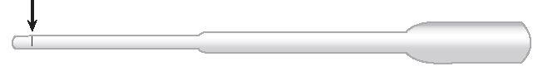

* **Potřebné materiály, které nejsou součástí balení**

1. Stopky

* **Bezpečnostní opatření**

1. Testovací souprava je určena pouze pro psy. Nepoužívejte pro jiná zvířata.
2. Testovací zařízení je citlivé na vlhkost i teplo. Test proveďte ihned po vyjmutí testovací kazety z fóliového sáčku.
3. Součásti testu nepoužívejte opakovaně.
4. Vzorek a testovací roztok naneste ve svislé poloze.
5. Nedotýkejte se membrány ve výsledkovém okně na kazetě.
6. Testovací soupravu nepoužívejte po uplynutí doby použitelnosti uvedené na štítku obalu.
7. Testovací soupravu nepoužívejte, pokud je sáček poškozen nebo je porušena pečeť.
8. Nepoužívejte současně komponenty různých čísel šarží, protože komponenty v této soupravy byly testovány při kontrole kvality jako standardní šarže.
9. Se všemi vzorky je třeba zacházet jako s potenciálně infekčními. Při manipulaci se vzorky používejte ochranné rukavice. Poté si důkladně umyjte ruce.
10. Dekontaminujte a bezpečně zlikvidujte všechny vzorky, použité soupravy i potenciálně kontaminované materiály v souladu s vnitrostátními a místními předpisy.
11. Důsledně dodržujte postupy testování, abyste minimalizovali falešné nebo neplatné výsledky testů v důsledku nesprávného použití přípravku nebo nesprávného dávkování.
12. Uchovávejte mimo dohled a dosah dětí.

* **Skladování a stabilita**

1. Testovací soupravu skladujte při teplotě 2–30 °C. **NEZMRAZUJTE.**
2. Testovací soupravu neskladujte na přímém slunečním světle.
3. Testovací souprava je stabilní do data exspirace vyznačeného na štítku obalu.

* **Odběr a příprava vzorků**

1. Pro tento test by měla být použita plná krev, sérum nebo plazma psů.

**[Plná krev]** Odeberte plnou krev do zkumavky s antikoagulantem (max. objem 1,5 ml). Doporučuje se okamžitě použít antikoagulovanou plnou krev. Pokud se vzorky netestují ihned, lze je skladovat při pokojové teplotě po dobu až 4 hodin od odběru vzorku nebo až 24 hodin, pokud budou skladovány při teplotě 2–8 °C.

**[Sérum]** Odeberte plnou krev do zkumavky (která neobsahuje antikoagulanty, jako je heparin, EDTA a citrát sodný), nechte ji 30 minut odstát, aby se krev srážela, a poté ji odstřeďte, abyste získali supernatant séra.

**[Plazma]** Odeberte plnou krev do zkumavky (obsahující antikoagulanty, jako je heparin, EDTA a citrát sodný) a poté odstřeďte, abyste získali plazmu.

1. Odebranou plazmu a sérum lze skladovat při teplotě 2–8 °C po dobu až 2 týdnů. Pro delší skladování je lze uchovávat ve zmrazeném stavu při teplotě –20 °C nebo nižší, a to po dobu až 1 roku. Zmrazené vzorky by se měly před použitím ohřát na pokojovou teplotu (15–30 °C).
2. Vzorky obsahující sraženinu mohou poskytnout nekonzistentní výsledky testu. Takové vzorky je třeba před vyhodnocením vyčistit.
3. Je třeba se vyhnout použití hemolytických nebo bakteriálně kontaminovaných vzorků. Mohlo by dojít k chybnému výsledku.

* **Postup testu**

1. Všechny vzorky činidel musí být před použitím ponechány na 15–30 minut při pokojové 15–30 °C.
2. Vyjměte testovací kazetu z fóliového sáčku a položte ji na rovný a suchý povrch.

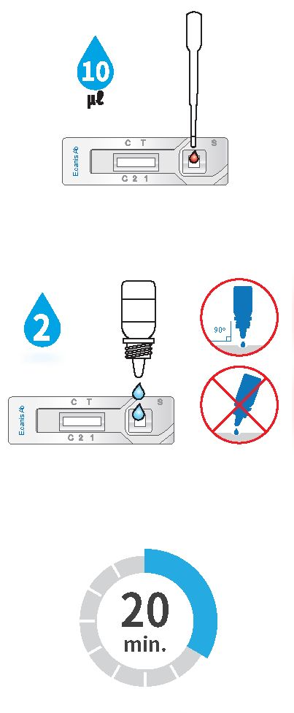

1. Pomocí jednorázového kapátka **přidejte**

do otvoru pro vzorek (S) **10 µl vzorku**.

1. Přidejte **2 kapky testovacího roztoku** do otvoru pro vzorek (S), kapku po kapce a ve svislém směru.

**kapky**

1. Spusťte stopky. Vzorek bude proudit vzlínat přes výsledkové okno. Pokud se po 1 minutě neobjeví výsledek, přidejte do otvoru pro vzorek (S) další kapku testovacího roztoku.
2. Výsledky testu interpretujte **po** **20 minutách**. Po 30 minutách již nejsou výsledky platné.

* **Hodnocení testu**

1. **Negativní výsledek**

Ve výsledkovém okně se zobrazí jedna kontrolní linie („C“).

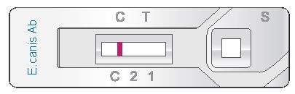

1. **Pozitivní výsledek**

Testovací („T“) a kontrolní linie („C“) ve výsledkovém okně označují přítomnost antigenu E.canis.

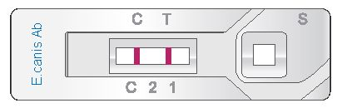

1. **Neplatný výsledek**

Pokud se kontrolní linie („C“) neobjeví, může být výsledek považován za neplatný. Vzorek by měl být otestován znovu.



* **Omezení testu**

1. Přestože je rychlá antigenní testovací souprava E.canis Ab pro detekci protilátek *Ehrlichia canis* velmi přesná, může dojít k výskytu falešných výsledků. V případě sporných výsledků mohou být vyžadovány další klinické testy nebo laboratorní testy. Stejně jako u jiných diagnostických testů by definitivní klinická diagnóza neměla být založena na výsledcích jediného testu. Doporučuje se, aby o diagnóze rozhodl veterinární lékař po vyhodnocení všech klinických a laboratorních výsledků.
2. Výsledkové okno může mít světle růžové zbarvení pozadí; nemá to vliv na přesnost výsledků.
3. Společnost BIONOTE Inc. ani její distributoři nenesou odpovědnost za následky nesprávného použití nebo vyhodnocení výsledků testu.

|  |  |
| --- | --- |
| **VÝROBCE** | **Distributor v ČR a držitel rozhodnutí o schválení:** |
| Bionote | Bioadvance | Logo OKS s www - FINAL |
| BIONOTE, Inc.  22 Samsung 1-ro 4-gil,  Hwaseong-si, Gyeonggi-do  18449, Republic of Korea  Email: [bionote@bionote.co.kr](mailto:bionote@bionote.co.kr)  [www.bionote.co.kr](http://www.bionote.co.kr) | O.K. SERVIS BioPro, s.r.o.  Bořetická 2668/1  193 00 Praha 9  Česká republika  Email: [info@oks.cz](mailto:info@oks.cz)  [www.biopro.cz](http://www.biopro.cz) |